
Diskrétna Optimalizácia
Semestrálna práca
vypracoval: Ondrej Kocun
študijná skupina: 5ZYI24
cvičiaci: prof. Ing. Ľuboš Buzna PhD.
termín cvičenia: Štvrtok 12:00
- Charakteristika problému

Program rieši zadanie H11 pre klasickú úlohu o batohu.
Použité parametre:
- n = 500,
- r = 150,
- K = 10000.
V prvom kroku sa používa primárna vsúvacia heuristika s lokálnym kritériom:
z doteraz nespracovaných predmetov vlož prvok, ktorý má najmenšiu hmotnosť.

V druhom kroku sa aplikuje výmenná heuristika so stratégiou
`first admissible`.

- Spustenie programu

Program je konzolová Java aplikácia bez externých knižníc. Vstupné súbory sa
očakávajú v priečinku data:
- data/H4_a.txt - hmotnosti predmetov,
- data/H4_c.txt - ceny alebo hodnoty predmetov.
Ručné spustenie:
```powershell
java -cp out semester.knapsack.Main
```
Spustenie bonusu:
```powershell
java -cp out semester.knapsack.Main --bonus
```
Po spustení sa hlavný textový výstup uloží do súboru:
- output/vystup_h11_first.txt
Pri bonusovom variante sa navyše vytvorí CSV súbor:
- output/bonus_h11_first.csv
- Návrh tried

Main
Spracuje argumenty príkazového riadku, načíta vstupné dáta a spustí výpočet.

HeuristicPreset
Obsahuje konfigurácie heuristík. V tomto odovzdaní sa používa konkrétne
nastavenie `H11`, z ktorého program číta typ úlohy, počiatočné riešenie,
lokálne kritérium aj hodnoty parametrov.

KnapsackProblem
Zapuzdruje inštanciu problému, vstupné predmety a kontrolu prípustnosti
riešenia.

Item
Reprezentuje jeden predmet pomocou indexu, hmotnosti a ceny alebo hodnoty.

Solution
Udržiava aktuálny stav batohu: vybrané predmety, súčet hmotnosti, hodnotu
účelovej funkcie a počet predmetov.

InputDataLoader
Načíta súbory `H4_a.txt` a `H4_c.txt`, overí počet prvkov a vytvorí inštanciu
problému.

ConstructiveHeuristic
Implementuje vsúvaciu heuristiku pre všetky varianty zadania. Podľa
konfigurácie prvky buď pridáva, alebo odoberá.

ExchangeHeuristic
Implementuje výmenu jedného vybraného a jedného nevybraného prvku. Podporuje
stratégiu prvého vhodného aj najlepšieho vhodného zlepšenia.

KnapsackSolver
Zlučuje oba výpočtové kroky a meria ich trvanie.

OutputWriter
Zapíše textový výstup vhodný na prílohu k odovzdaniu.

BonusExperimentRunner
Vygeneruje výsledky pre zmeny parametrov `K` a `r` do CSV súboru.

- Popis riešenia
Pri klasickej úlohe je cieľom maximalizácia hodnoty pri obmedzeniach
`sum(aj * zj) <= K` a `sum(zj) <= r`.

Pri zadaní H11 je počiatočné riešenie nastavené na prázdny batoh.
Predmety sa spracúvajú vzostupne podľa hmotnosti a postupne sa pridávajú.
Pridanie sa vykoná iba vtedy, ak po ňom riešenie stále spĺňa obmedzenie
kapacity aj maximálneho počtu predmetov.

Výmenná heuristika skúša nahradiť jeden vybraný predmet jedným nevybraným tak,
aby zostalo riešenie prípustné a aby sa zlepšila hodnota účelovej funkcie.
Pri stratégii `first admissible` sa prijíma prvá nájdená prípustná výmena,
ktorá zlepšuje riešenie.

- Zhodnotenie

Po spustení programu boli dosiahnuté tieto výsledky:

Konštrukčné riešenie po heuristike H11:
súčet cien predmetov: 7590,
počet vybraných predmetov: 150,
súčet hmotnosti: 3081,
trvanie výpočtu: 14 ms,
kontrola obmedzení: vyhovuje.

Riešenie po výmennom zlepšení so stratégiou first admissible:
súčet cien predmetov: 12170,
počet vybraných predmetov: 150,
súčet hmotnosti: 6691,
trvanie výpočtu: 195 ms,
kontrola obmedzení: vyhovuje.

Výmenná heuristika zlepšila hodnotu účelovej funkcie z 7590 na 12170.
Rozdiel po zlepšení je 4580. Obe riešenia spĺňajú obmedzenie kapacity aj obmedzenie maximálneho počtu vybraných predmetov.

Pre toto zadanie je hlavný výstupný súbor:
output/vystup_h11_first.txt

V tomto súbore sú vypísané aj indexy zaradených predmetov pre obe riešenia:
riešenie po vsúvacej heuristike,
riešenie po výmennej heuristike.
- Testovanie a validácia

Správnosť riešenia bola overená spustením programu nad vstupnými súbormi data/H4_a.txt a data/H4_c.txt. Program po každej heuristike kontroluje, či riešenie spĺňa obmedzenie kapacity K = 10000 a obmedzenie maximálneho počtu vybraných predmetov r = 150.
Validácia prebehla porovnaním hodnôt vypísaných v konzole a hodnôt uložených vo výstupnom súbore output/vystup_h11_first.txt. Pri oboch riešeniach program vypísal výsledok kontroly obmedzení ako vyhovuje, teda počet vybraných predmetov neprekročil limit r a súčet hmotností neprekročil kapacitu K.
- Bonus

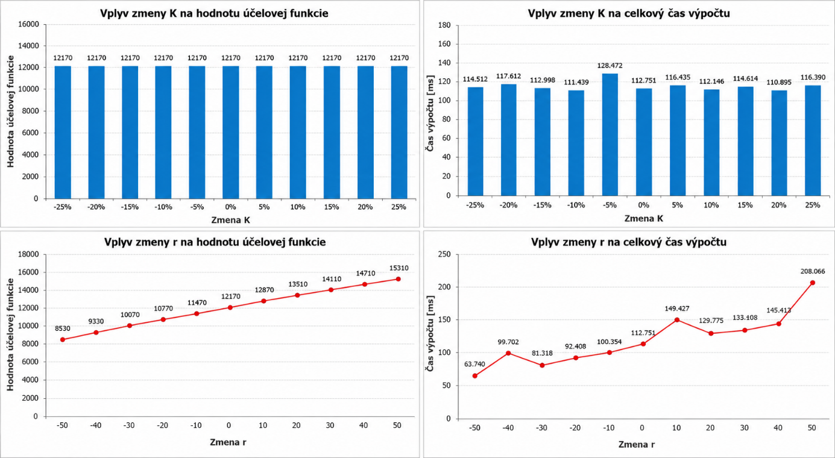
Na obrázku sú znázornené výsledky experimentálnej analýzy vplyvu parametrov K a r na kvalitu riešenia a výpočtový čas.
V hornej časti obrázka je zobrazený vplyv zmeny kapacity K na hodnotu účelovej funkcie a na celkový čas výpočtu. Z výsledkov vyplýva, že zmena kapacity v intervale od -25 % do +25 % nemala vplyv na hodnotu účelovej funkcie, ktorá zostala konštantná na úrovni 12170. Tento výsledok naznačuje, že kapacita batohu nebola v tomto prípade limitujúcim faktorom. Čas výpočtu sa menil len mierne, pričom rozdiely sú spôsobené najmä variabilitou behu algoritmu a počtom vykonaných operácií.
V dolnej časti obrázka je znázornený vplyv zmeny parametra r na hodnotu účelovej funkcie a výpočtový čas. Na rozdiel od parametra K má parameter r výrazný vplyv na kvalitu riešenia. S rastúcou hodnotou r sa hodnota účelovej funkcie postupne zvyšuje z 8530 až na 15310, čo potvrdzuje, že počet vybraných predmetov je v tomto prípade kľúčovým obmedzením. Súčasne možno pozorovať rastúci trend výpočtového času, pretože väčší počet povolených predmetov zvyšuje počet možností, ktoré musí výmenná heuristika vyhodnotiť.

